Więcej czytelników w podkarpackich bibliotekach
Podkarpacie pod względem liczby wypożyczeń książek z bibliotek publicznych w przeliczeniu na 1 czytelnika należało do czołówki województw. W 2025 r., w porównaniu z 2024 r., mimo zmniejszenia się liczby bibliotek, wzrosła ogólna liczba czytelników.

W 2025 r. na Podkarpaciu we wszystkich publicznych placówkach bibliotecznych pracowało 1,1 tys. osób
W województwie podkarpackim w 2025 r. (stan na 31 grudnia) funkcjonowało 646 bibliotek publicznych i ich filii (444 filie) oraz 21 punktów bibliotecznych. Na wsi było 517 placówek bibliotecznych, a w miastach 129. Łącznie wszystkie placówki posiadały 8,5 mln woluminów księgozbioru, w tym 109,0 tys. audiobooków. Do bibliotek należało 288,9 tys. czytelników, którzy w ciągu roku wypożyczyli łącznie 6,3 mln książek.
Na 1000 mieszkańców Podkarpacia przypadało 140 czytelników bibliotek. Pod tym względem Podkarpacie zajmowało 8. miejsce wśród województw. Najwięcej czytelników w przeliczeniu na 1000 mieszkańców było w województwie małopolskim – 193, a najmniej w świętokrzyskim – 107. Natomiast najwięcej wypożyczeń przypadało na 1 czytelnika w województwie świętokrzyskim – 23, a najmniej w pomorskim – 15 woluminów. Podkarpacie w tej klasyfikacji znajdowało się na 3. miejscu z liczbą 22 wypożyczeń na 1 czytelnika.
W 2025 r., w porównaniu z 2024 r., liczba placówek bibliotecznych na Podkarpaciu zmniejszyła się o 7 oraz liczba woluminów księgozbioru (o 38,1 tys). Wzrosła natomiast o 1,6 tys. liczba czytelników i liczba wypożyczeń (o 96,8 tys).

Wykres 1. Liczba czytelników w podkarpackich bibliotekach publicznych (w ciągu roku)
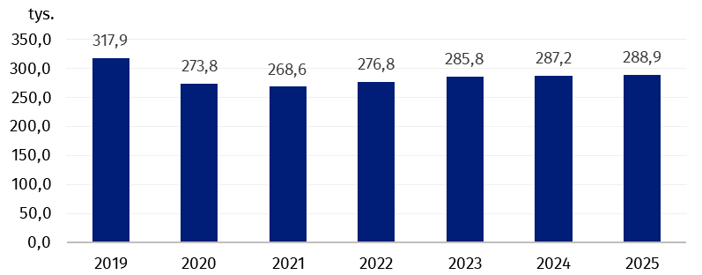

W przypadku cytowania danych Głównego Urzędu Statystycznego prosimy o zamieszczenie informacji: „Źródło danych GUS”, a w przypadku publikowania obliczeń dokonanych
na danych opublikowanych przez GUS prosimy o zamieszczenie informacji: „Opracowanie własne na podstawie danych GUS”.
Opracowanie merytoryczne:  Urząd Statystyczny w Rzeszowie  p.o. Dyrektora Andżelika Malinowska  Tel.: 17 853 52 10, 17 853 52 19 | Rozpowszechnianie:  Podkarpacki Ośrodek Badań Regionalnych  Informatorium Statystyczne  Tel.: 17 853 57 55
Osoba do kontaktu z mediami w Urzędzie Statystycznym w Rzeszowie  Angelika Koprowicz  Tel.: 17 853 52 10, 17 853 52 19 wew. 201  e-mail: sekretariatusrze@stat.gov.pl |     rzeszow.new.stat.gov.pl
 | @Rzeszow_STAT

@USRzeszow

Powiązane opracowania
Kultura i dziedzictwo narodowe w 2024 r.
Kultura w województwie podkarpackim w 2024 r.

Temat dostępny w bazach danych
BDL
Ważniejsze pojęcia dostępne w słowniku
Biblioteka

